**苏州大学 数据结构 课程4卷参考答案（共5页）**

院系 专业 __________

1. 填空（2分×16）
2. 前驱结点
3. 深度优先搜索和广度优先搜索； 10

3、4

4、5；10

5、1或0；'aalaamaant'

6、288；1174

7、55

8、6

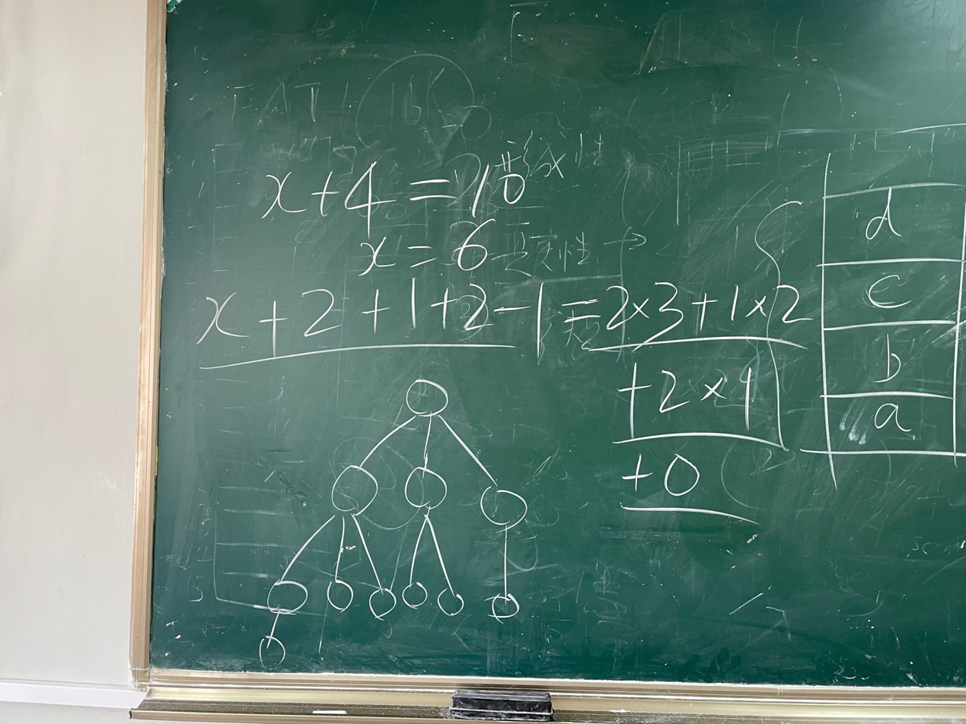

9、(bottom+top)/2

recursive_binary_1(the_list,target,mid+1,top,position)

recursive_binary_1(the_list,target,bottom,mid,position)

data==target

1. 应用题（40分）

1、



后序遍历结果：EDCBIHJGFA

(5分+3分)

2、

 

（4分） （4分）

O（nlog2n） (1分) 一个记录辅助空间 （1分）

3、



(4分) （4分）

ASL=30/10 (4分)

4、

(6分)

a：0000

b：0001

c：001

d：10

e：11

f：01 （4分）

1. 算法设计题(总28分)

1、

class Queue（总10分）

{public: (4分)

Queue();

bool empty();

bool full();

Error_code Append(Qentry &item);

Error_code serve();

Error_code retrieve(Qentry &item);

Private:

int rear;

int length;

Qentry entry[Maxq];

}

Error_code append(Qentry &item) {

if (length= =maxq) return OVERFLOW;

rear=(rear+1) % maxq;

entry[rear]=e;

length++;

return OK;

} （3分）

Error_code serve(Qentry &item) {

if (length= =0) return ERROR;

head=((rear+ entry)-length+1) % maxq;

item=entry[head];

length--;

return OK;

} （3分）

2、template <class Entry > (总8分)

Int Binary_tree<entry>::recursive_count(Binary_node<Entry> *sub_root)

{if sub_root==NULL} return 0; (2分)

Else if (sub_root->left!=NULL || sub_root->right!=NULL)（2分）

return (1+recursive_count(sub_root->left)+ recursive_count(sub_root->right))

（4分）

3、status Merge(LinkList &La,Sqlist Lb); {总10分}

p=L;

pa=la->next;

pb=Lb.elem; pb_last=pb+Lb.length-1;

while (pa &&pb<=pb.last)

if (pa->data<*pb) {

p=pa; pa=pa->next;

} (2分)

else if (pa->data=*pb) {

p=pa; pa=pa->next;

} (2分)

else {

s=(LinkList) malloc (sizeof(LNode));

s->data=*pb;

s->next=pa;

p->next=s;

p=s;

pb++;

} (2分)

while (pb<=pb_last) {

s=(LinkList) malloc (sizeof(LNode));

s->data=*pb;

p->next=s;

p =s;

pb++;

}

s->next=NULL; （4分）

}